中国化工集团融合通信技术
分析报告书

IT标准化中心
2010.5

目 录

一、 前言 2
二、 概念及发展 3
2.1 融合通信的概念 3
2.2 融合通信的发展趋势 3
三、 融合通信的主要应用领域 4
3.1 融合通信在各行业的应用 4
3.2 融合通信为化工集团创造的价值 5
3.2.1 集团发展历程和业务系统现状分析 5
3.2.1.1 发展历程 5
3.2.1.2 业务系统现状分析 5
3.2.2 融合通信价值体现 6
3.2.2.1 优化人员及业务流程效率 6
3.2.2.2 充分利用现有资源，拓展企业价值 6
3.2.2.3 在软件应用上的价值 7
3.2.2.4 创造新的业务模式 7
四、 化工集团融合通信的发展思路 7
4.1 IP语音/视频通信 8
4.2 多媒体会议 9
4.3 手机、分机联动，实现无缝切换 9
4.4 多方视频通信 10
五、 总结 10

前言
信息技术发展到今天，人们希望方便快捷、无处不在地享用网络信息技术，通信与计算机技术的融合应用是信息产业发展的趋势，简单的、安全的、费用低廉的，可以随时随地接入的融合通信，是人们的最高期望。
融合通信将话音、视频、短信、即时消息等多种应用融合在一起，其手段也是丰富多彩的，可以体现在网络的融合、终端的融合、应用的融合等各个层面。

概念及发展

融合通信的概念
融合通信，Unified Communication,简称UC，也常翻译为统一通信。融合通信是指，把计算机技术与传统通信技术融合一体的新通信模式，融合计算机网络与传统通信网络在一个网络平台上，实现电话、传真、数据传输、音视频会议、呼叫中心、即时通信等众多应用服务。
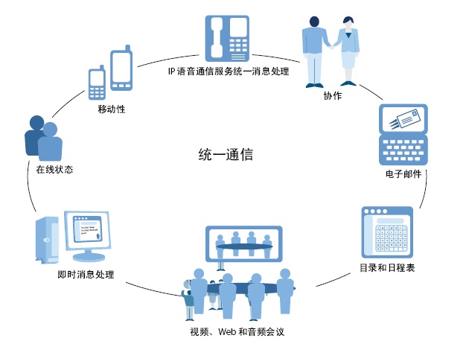

融合通信的发展趋势
人们应该不会忘记，十多年前固定电话网仅用于语音通话；计算机只用来打字、制作表格、编写文件。但伴随着互联网技术的出现，在固定网、移动网以及企业内部网络实现互联互通之后，通信行业的发展发生了巨大变化，在运营模式、经营思维等方面都出现了变革。
通信行业的应用模式增多了，在应用模式变化的基础上产生的新业务也纷至沓来。从人们的生活、学习、工作，到企业单位的运作方式、计划、流程、商务交往等环节，通信与计算机领域单纯独立的业务操作，现在看来都成了过去。可以肯定的是，正是由于通信与计算机的相互结合，从一定意义上改变了原有通信与计算的概念，带来了社会的巨变。没有融合，通信与计算机不可能走出原有思维的禁锢。
融合通信需要信息产业链各环节的相互融合，实现行业优化、优势互补。

融合通信的主要应用领域

融合通信在各行业的应用
融通通信目前的应用领域主要包括：金融行业、保险公司、运营商、航空公司、电器制造商、政府及企业客户等等。举例如下：

序号 | 行业类别 | 企业名称
1 | 金融行业 | 中国银行、中国工商银行、中国建设银行、中国农业银行、交通银行、华夏银行、光大银行、民生银行等
2 | 保险公司 | 平安保险、太平洋保险、华安保险、华泰财险、泰康人寿保险等
3 | 运营商 | 上海电信、浙江电信、中国网通、湖南移动、四川移动、安徽联通等
4 | 航空公司 | 国航、南航、海航、上航、夏航等
5 | 电器制造商 | 海尔电器
6 | 政府及企业客户 | 中石油、河北电力、辽宁电力、江苏地税、大连地税、济南市政府热线、北京122交通事故热线等

融合通信为化工集团创造的价值

集团发展历程和业务系统现状分析

发展历程
中国化工集团公司是经国务院批准，在中国蓝星（集团）总公司、中国昊华化工（集团）总公司等原化工部直属企业重组基础上新设的国有大型企业，于2004年5月9日正式组建，隶属国务院国资委管理。
中国化工集团在全球140个国家和地区拥有生产、研发基地、并有完善的营销网络体系，控股10家A股上市公司，有130家三级生产经营企业，以及24个科研、设计院所，在全球化工公司100强中位居第19位，位列中国企业500强第28位。
集团公司成立后为了进一步提高企业竞争力、缩短与世界领先化工企业之间的差距，并寻求适合自身特色的发展之路，信息化建设作为中国化工集团战略部署的重要组成部分，在未来将会起到至关重要的作用。

业务系统现状分析
中国化工集团公司组建成立后，大力推动信息化建设。近几年来，先后部署实施了几大应用系统，例如集团现在正在使用的数字模拟电话（办公电话系统）、财务系统、KPI系统、ERP、OA等业务应用系统。
其中ERP、OA系统是集团公司近两年来大力推广的核心业务系统，目前在全集团范围内已有哈石化、沈化、江西星火等7家企业ERP正式上线，OA系统已经实现集团及专业公司正式上线。
现阶段集团范围内正在实施部署的业务系统包括：北京蓝星ERP系统、山东东大ERP系统，以及集团HR系统的实施。
集团在未来两年内计划完成全集团核心企业的ERP和OA系统、信息安全系统、HR系统以及视频会议系统等信息化项目。

融合通信价值体现

优化人员及业务流程效率
提高人员效率---网络不会创造价值，只有人才能创造价值。可以说当今世界的“商业关系”是企业的核心资产。 融合通讯技术可以帮助企业的员工更加高效合作，通过使用创新、安全、可靠的通信手段使他们能够开拓更丰富、更有价值的客户、供应商及合作伙伴关系。
按需通信---分布式的企业通信，如流动销售队伍、远程办公、分公司和公司办公室等所有通信对象可以无缝集成到统一通信环境，将可以获得前所未有的通信效率和较低的成本。融合通信技术可以帮助企业员工无论身处何地，都可以使合适技能的人员协同高效协作。
业务处理更加智能化---人员与业务流程互动，创造更大价值。融合通信将引领整合通信应用和业务应用与业务流程之路，并促使这种全新的统一通讯功能成为现实。

充分利用现有资源，拓展企业价值
融合通信技术可以充分利用企业现有的资源设备，进行有效利用并创造新得价值。例如从传统通信（模拟电话）迁移到IP电话，用户现有的设备能实现85%以上的保留。同时将通过扩展现有资源的能力、充分发挥现有资源的性能、保护投资来使企业的价值最大化。最终按照企业的需求实现多厂商设备的协同工作、无缝迁移、集成。
实现这一切都有赖于融合通信的先进通信技术，及在通信应用中设计、建设、管理和维护能力及丰富的系统迁移、多厂商系统的融合通信集成经验。
与此同时，融合通信的解决方案提供了灵活多样的选择。其中包括选择新的开放架构技术平台、安全可靠的工业标准解决方案、提供具有开放架构并最终能够方便快速与企业应用集成的软件进行集成。

在软件应用上的价值
通过软件模块的方式实现电话、呼叫中心、消息系统和统一通信上的功能，提供一个具有高互操作性和高成本效益的解决方案。
具有多厂商通信服务能力，服务是使企业当前资源价值最大化的关键因素。可以为企业提供全面的多厂商协作统一通信服务，使企业的价值最大化，并能够将更多的资源集中到企业的核心业务上。

创造新的业务模式
可以帮助企业潜在的通信需求进行前瞻性设计，是企业创造新价值和获取重要竞争优势的有效途径。
未来能帮助用户提供差异化的服务，通过通信驱动流程或其他解决方案，使企业业务流程能够更智能，并且可以有效提高用户企业价值、创造企业竞争优势。进一步拓展新的市场、专家服务，从而为企业开展新的业务、服务提供有力支持。

化工集团融合通信的发展思路
中国化工集团历经了4年的信息化建设，在此期间完成了办公电话、财务系统以及KPI、ERP、OA等核心业务系统。现阶段乃至未来可能出现各业务系统分散运行的局面，造成硬件设备和资源的浪费，同时每套系统都有不同的登录方式，使用起来非常不方便。
融合通信技术恰恰解决了上述现象的弊端，它可以很好地将业务系统集成在一起，用户面前只需要一台PC机，一部IP电话机，一部手机就可以实现在任何时间、任何地点，都可以使用任何设备和任何网络，传输包括语音、视频、电子邮件等各种形式的数据。
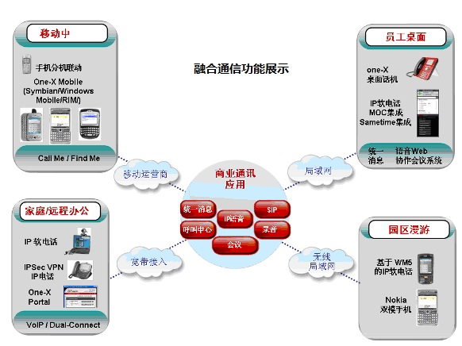

IP语音/视频通信
IP语音(VoIP)指通过IP数据网络传输电话呼叫的一种方式：可以是互联网、也可是企业内部的网络。VoIP的主要魅力之一在于它允许通过数据网络(而不是电话运营商的网络)传输电话呼叫，从而实现全集团范围内互打无电话费用，如果拨打外地其他地方电话，需求缴纳本地话费即可，不会产生长途话费，从而帮助企业降低了成本。
融合通信进一步发展了IP通信的概念，通过使用SIP协议和包括移动解决方案，真正地实现了各类通信的统一和简化—不受位置、时间或设备的影响。通过融合通信解决方案，用户可按照喜好随时进行彼此通信，并可使用任意设备通过任何媒体进行通信。
根据第三方数据研究机构发布的统计结果，尽管目前平均每人使用6.4种不同的通信设备，包括固定电话、IP电话、手机、电子邮件、即时通信软件、办公电话等，但企业员工仍有36%的几率无法在第一时间彼此联系，曾因未及时接收到某些电话、传真或电子邮件而错过了诸多重要会议甚至错失拓展新业务的机会。
统一通信将我们常用的多个电话和设备以及多个网络(固定、互联网、有线、卫星、移动)结合在一起，以实现独立于地理位置的通信，促进通信与业务流程的集成，简化运行并提高生产率和利润。

多媒体会议
作为全球范围内企业的发展趋势，企业的虚拟化程度愈加明显，这主要是因为企业分支机构的逐渐增多，以及越来越多的员工移动办公需求的增加。因此，对企业来说，一套随时随地可以被所有员工接入的多媒体会议系统变得尤为必要。
通过多媒体会议系统企业员工可以进行日常例会和远程培训，提高员工生产力；在费用方面节省了租赁外包会议系统花销，同时减少了差旅费用，因为很多事情可以通过多媒体会议系统得到有效沟通解决而不必出差参加现场会议。
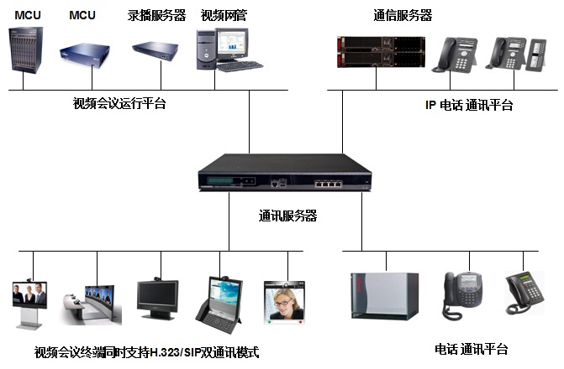

手机、分机联动，实现无缝切换
融合通信可以实现将用户手机，虚拟在其办公电话上，当用户不在座位的时候，有电话接入用户的分机时，用户的手机同时会响钤。如果用户用分机接听电话，则手机会自动挂断。如果用户临时离开座位，他的手机响了，显示的是办公总机的电话，则用户可以使用定向代接功能在任何一部分机上接听电话。
用户也可以通过安装在手机上的软件进行电话呼叫、电话会议等多种通信。即在手机上实现用户桌面座机的功能，将企业通信延伸到用户的手机，方便用户高效的通信、沟通需求。

多方视频通信
融合通信技术和视频通讯系统的联合解决方案使企业能够采用集语音、数据和视频应用于一体的单个 IP 基础设施。这样，用户就可以在会议室中通过台式机、奔波在外时通过移动设备来获得易于使用的全新协作功能。这些功能将完美组合语音呼叫与会议、即时消息、语音访问以及移动通信功能，以便在日益分散的全球企业中扩大员工之间实时交流的范围。因此，公司可以变得更加敏锐，从而更快地做出决策、提高生产力以及对客户的响应能力。
融合通信技术可以通过与第三方视频厂商合作向客户提供多方视频通信解决方案，无论用户置身何地，只要有数据网络和带摄像头的电脑，即可随时参加多方视频会议。

总结
企业的信息化建设注重的是实际的功效，这种功效的实现则来自于通信产业发展过程中业务模式的不断融合与渗透，即“融合通信”的进一步发展。移动计算技术与无线接入技术的出现都是行业融合的结果，这种新模式的应用可以真正使企业运用信息技术推进传统产业，而不是为了信息化之名盲目发展“信息化”。
各种通信网络之间的融合、各种通信技术之间的融合必然有一个循序渐进的过程，它给社会所带来的变革效应也自然是透过各种具体实惠的应用慢慢凸显出来。相信伴随着人们对于“通信与计算”消费概念的革新，信息产业的自身整合，从业人员认识思维的提升，以及社会各领域信息化建设的逐步深入而渐入佳境。

